柳州住房公积金线上冲还贷操作手册

一、办理渠道

（一）“柳州市住房公积金管理中心”微信公众号
二维码如下图：


（二） PC端网上服务大厅（个人版）
柳州市住房公积金管理中心个人网上服务大厅网址：http://wt.zfgjj.liuzhou.gov.cn/lznt/login.do

二、逐月冲还贷协议签订

（一）微信公众号签约步骤：
1.打开公众号，通过“公积金查询/办理”进入公积金信息首页。
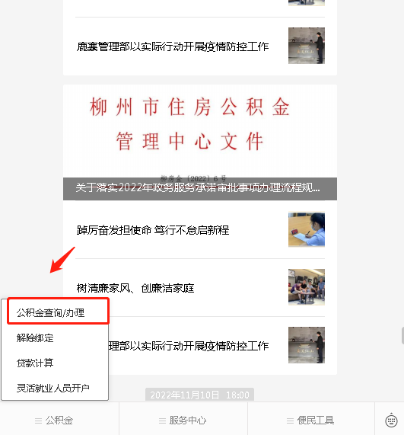

2.进入个人首页后，点击“公积金逐月冲还贷”进入贷款信息界面。
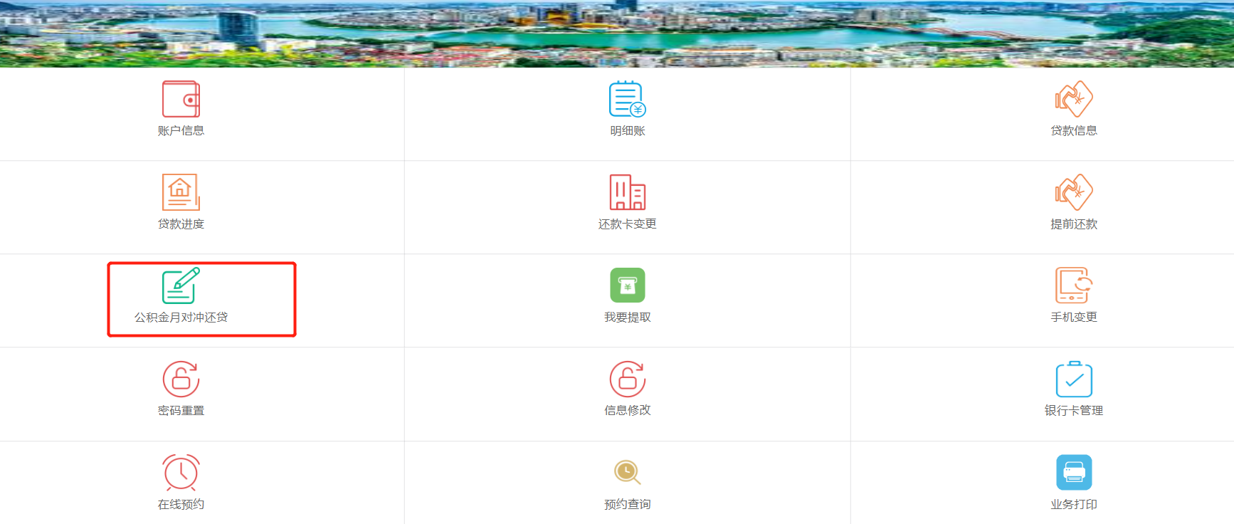

3.核对贷款信息无误后，点击“下一步”弹出冲还贷协议信息。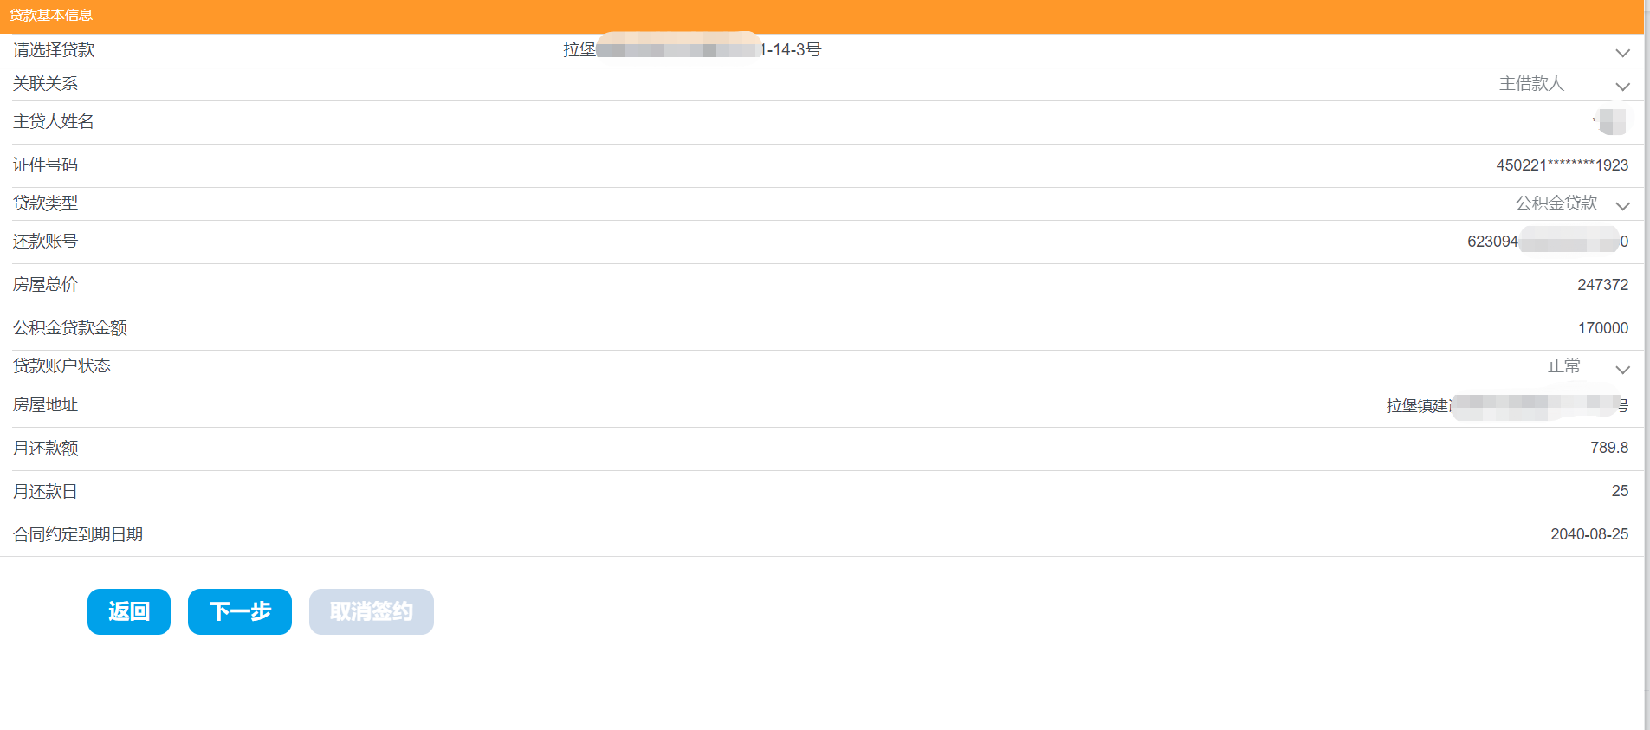

4.认真阅读冲还贷协议内容，点击同意则进入签约界面。
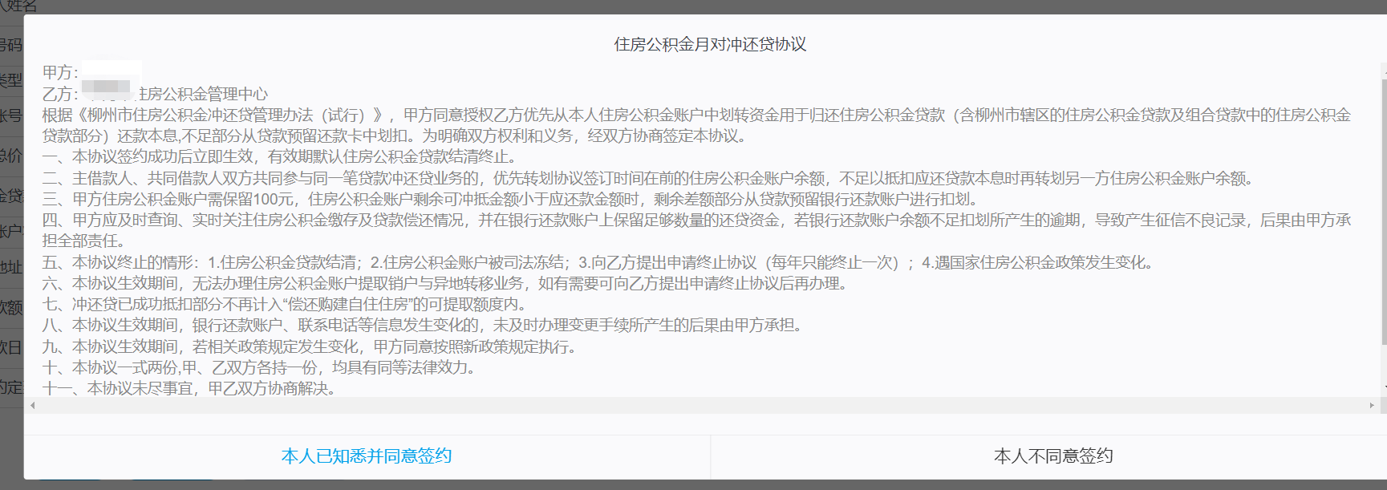

5.点击“签约”，系统自动验证是否符合条件，提交办结即签约成功。
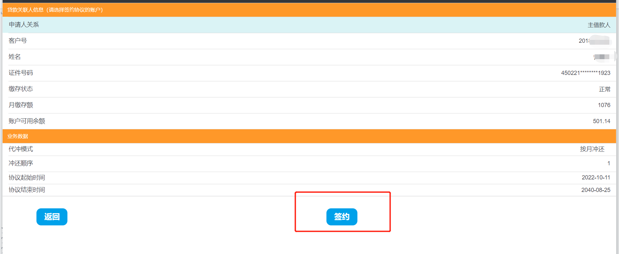

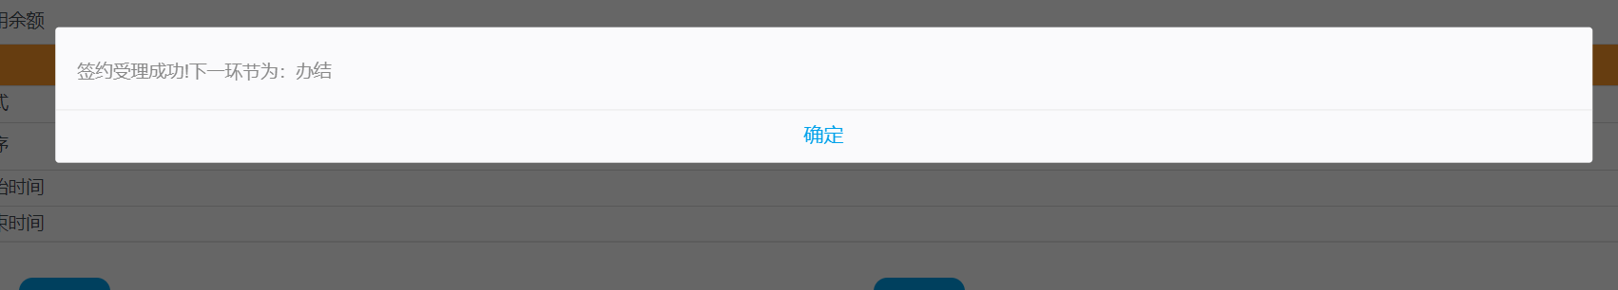

（二）个人网厅签约步骤：
1.登录个人网厅首页，点击“公积金逐月冲还贷”进入住房公积金贷款列表。
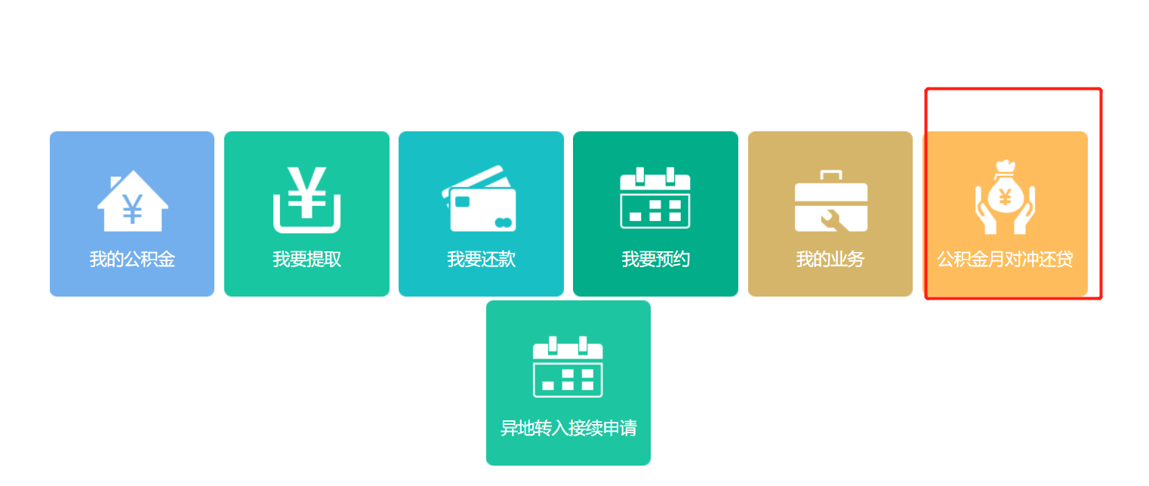

2. 选中对应的贷款信息，点击“下一步”弹出冲还贷协议信息。
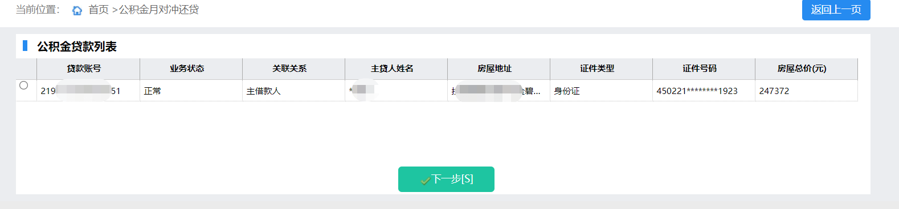
3. 认真阅读冲还贷协议内容，点击同意则进入签约界面。
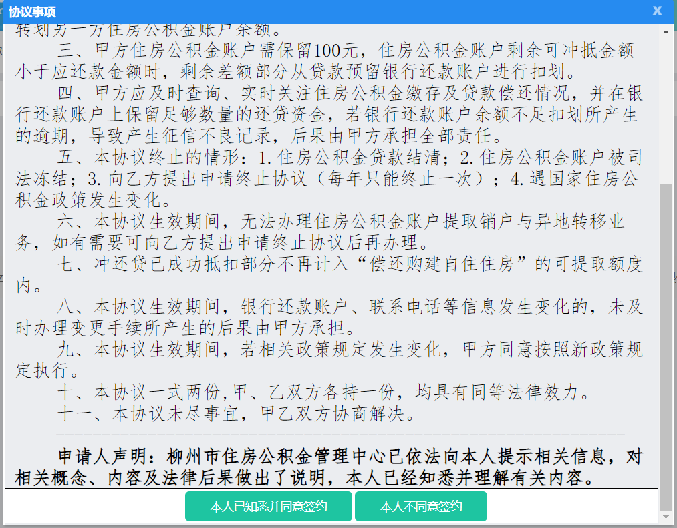
4. 选择申请人对应的公积金账户信息，点击新增信息“+”、“保存”至冲还贷业务数据列表。

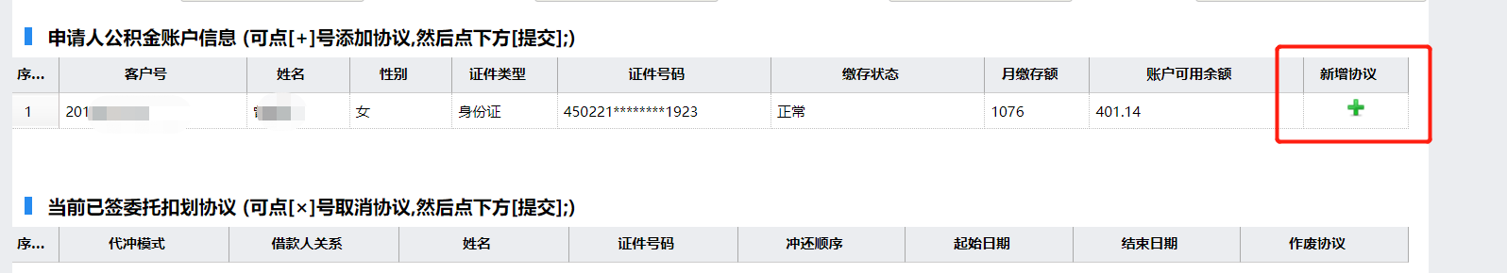

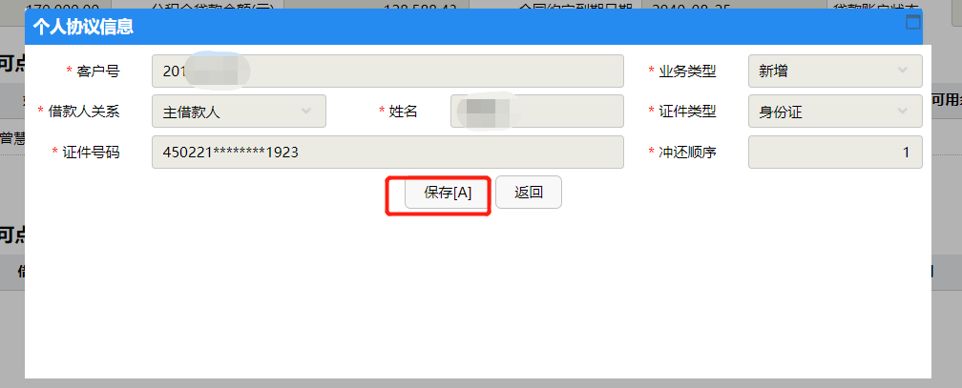

5.点击提交，系统自动验证是否符合条件，办结即签约成功。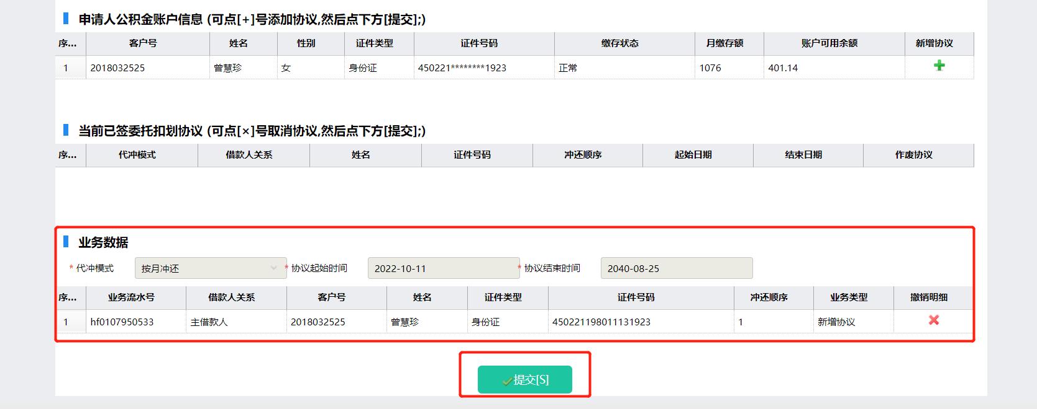

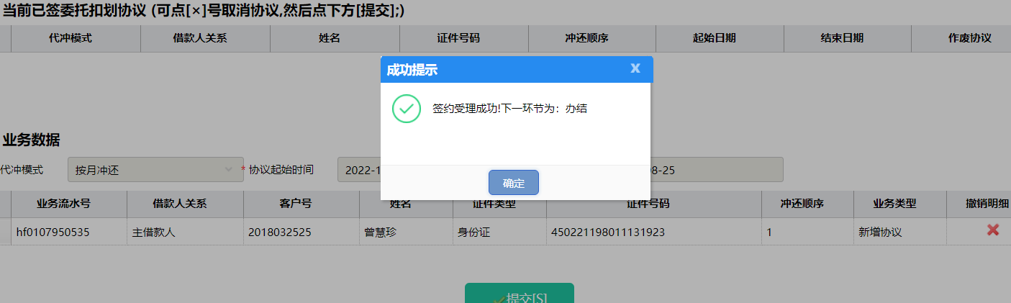

三、逐月冲还贷协议解约

（一）微信公众号解约步骤：
1.点击“公积金逐月冲还贷”进入贷款信息界面。

2.点击“取消签约”，弹出确认框，确认则进入到办理界面。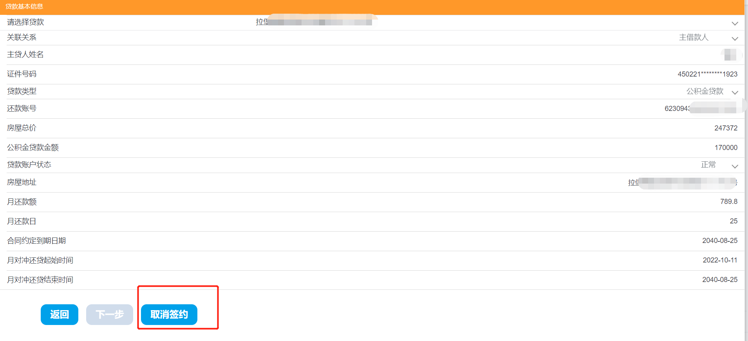
3. 点击“解约”按钮，解约成功自动返回首页。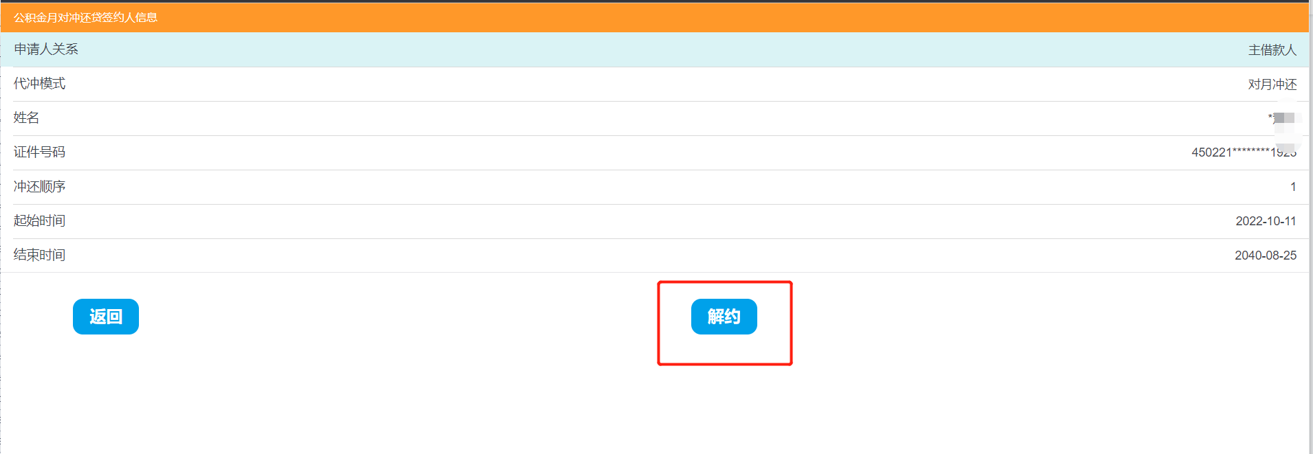

（二）个人网厅解约步骤：
1.登录个人网厅首页，点击“公积金逐月冲还贷”进入住房公积金贷款列表。
2.选中对应的贷款信息，点击“下一步”弹出冲还贷协议信息。
3.认真阅读冲还贷协议内容，点击同意则进入签约界面。

4.选择申请人对应的公积金账户信息，点击作废协议“×”保存至冲还贷业务数据列表。
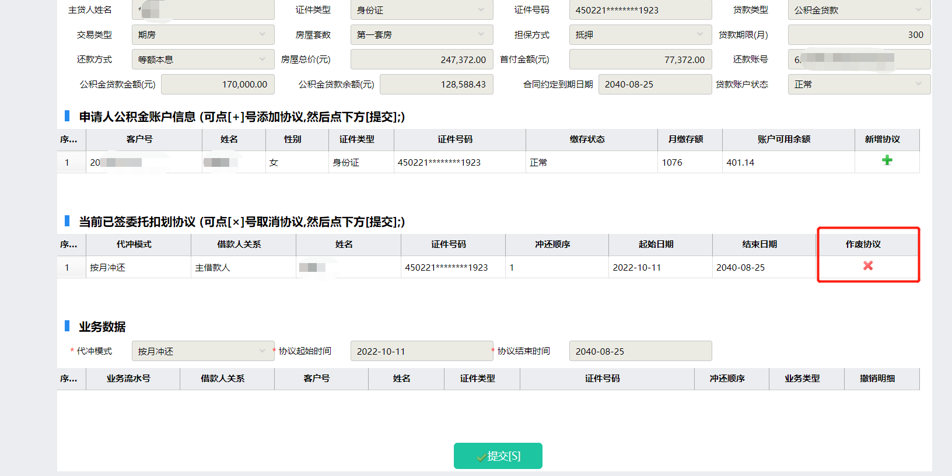

5.点击“作废协议”，确认后进入业务数据列表，提交后解约生效。
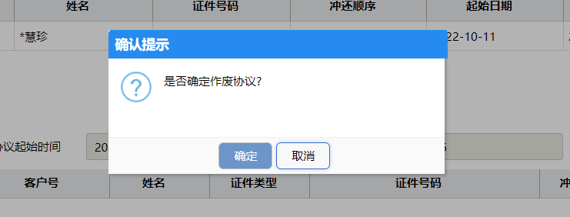
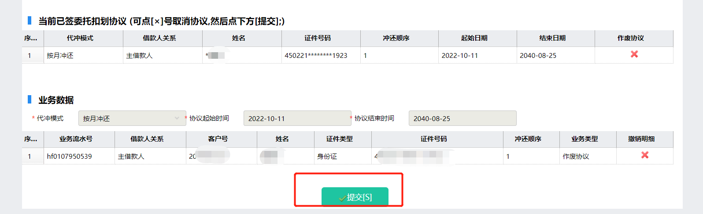

四、一次性冲还贷业务办理

（一）微信公众号办理步骤：
1. 个人首页，打开公众号，点击“提前还款”进入贷款信息界面。

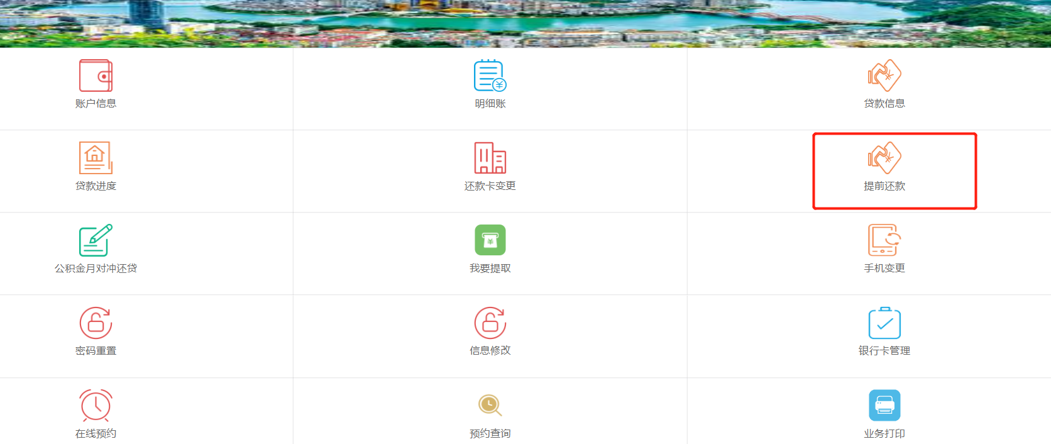

2.点击提前还款，进入到办理界面，还款途径选择“公积金冲还贷”。
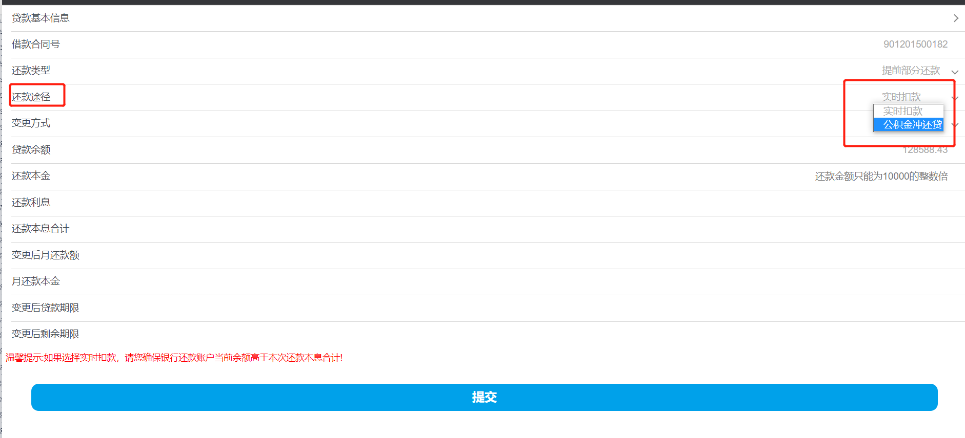

3. 若办理提前部分还款，“还款本金”需填入所需偿还的本金金额，系统自动计算还款利息和本息合计，提交成功即业务办结。

（二）个人网厅办理步骤：
1. 登录个人网厅首页，点击“我要还款”进入住房公积金贷款列表。
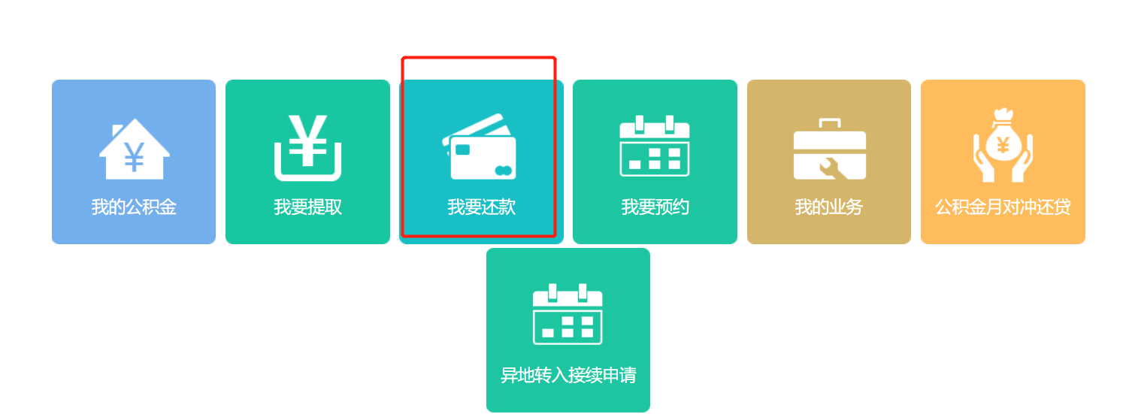
2.选择所需办理的还款类型，缴款方式一项选择“公积金冲还贷”

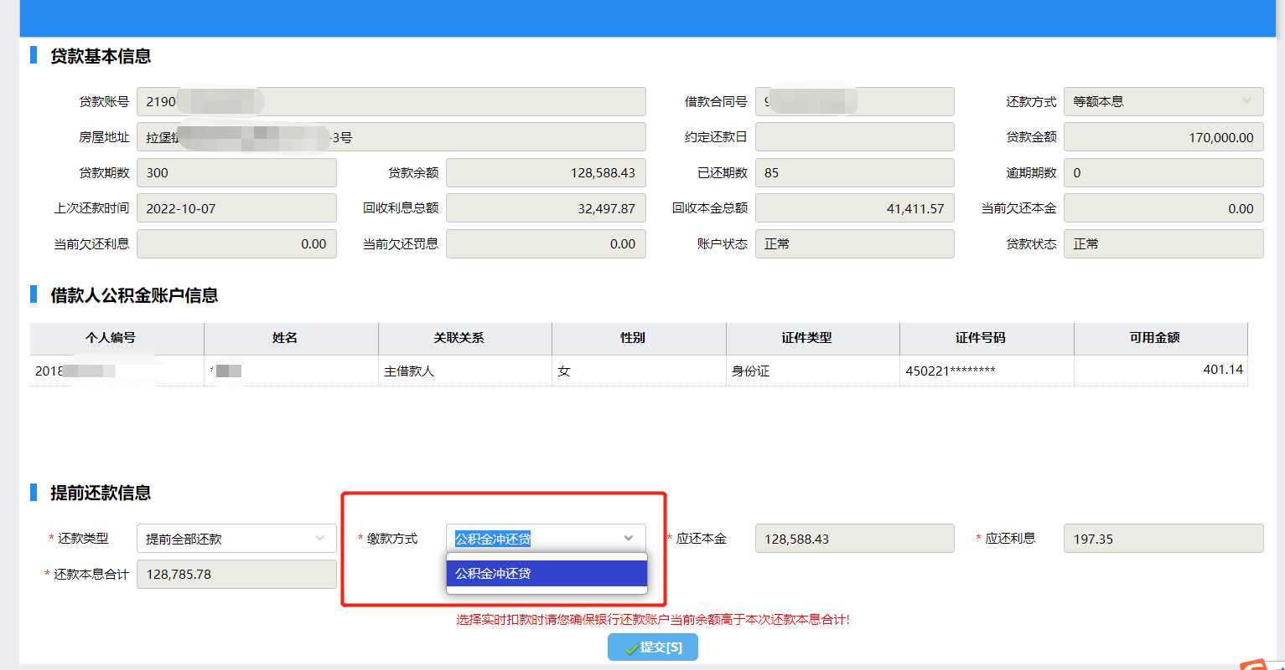

3.若办理提前部分还款，“应还本金”需填入所需偿还的本金金额，系统自动计算应还利息和本息合计。
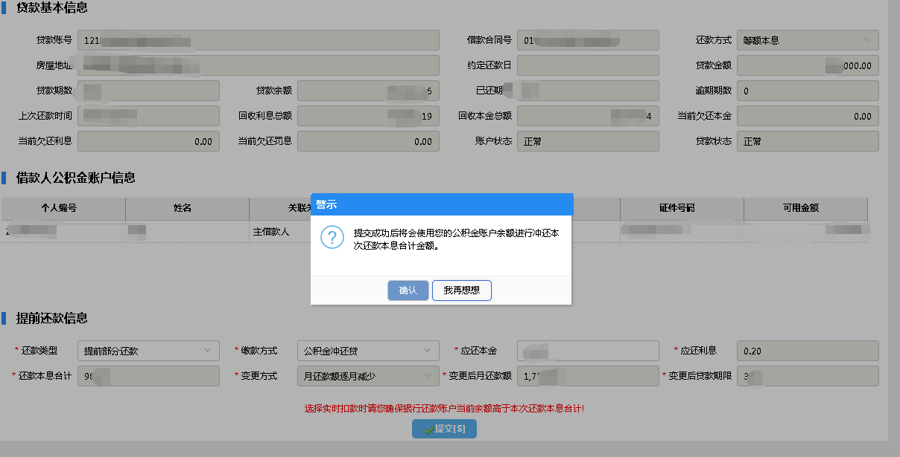

4.还款信息确认无误后提交成功即业务办理完毕。
